Suivi des modifications

|  |  |  |  |  |
| --- | --- | --- | --- | --- |
| **Version** | **Référence** | **Auteur** | **Date** | **Commentaires** |
| A | 1_20230102_NMa |  | 13/01/2023 | Création |
|  |  |  |  |  |
|  |  |  |  |  |

Objet :

Ce document permet d’expliquer de manière détaillé le schéma de la BDD que nous avons réalisé avec Kalvin PETIT dans le cadre de notre stage à l’auto-école TANDEM.

Diffusion :

BTS SIO – Watine Thierry

BTS SIO – Hovhannessian

Développement :

Table des matières

Schéma Complet 1

# Demande Client

Voici un rappel de la demande client (provisoire) que nous avons convenu avec Mme MAWHOUB :

Le projet aura pour objectif principal de développer un logiciel de gestion des élèves qui permettra à l'auto-école de suivre les informations importantes sur chaque élève, telles que les heures de conduite effectuées, la date des prochaines heures de conduite, l'historiques des heures effectuées, et la date du prochain examen prévu. Cela facilitera la tenue à jour des dossiers des élèves et permettra un suivi plus efficace de leur progression.

On pourrait également prévoir d'autres options selon l'avancée du projet comme la possibilité d'annuler ou d'ajouter des heures de conduites directement depuis le logiciel.

Le projet sera sous forme d’un logiciel développé en C# auquel seule la gérante et son employée auront accès.

# Schéma Complet

Voici le schéma complet de notre base de données :

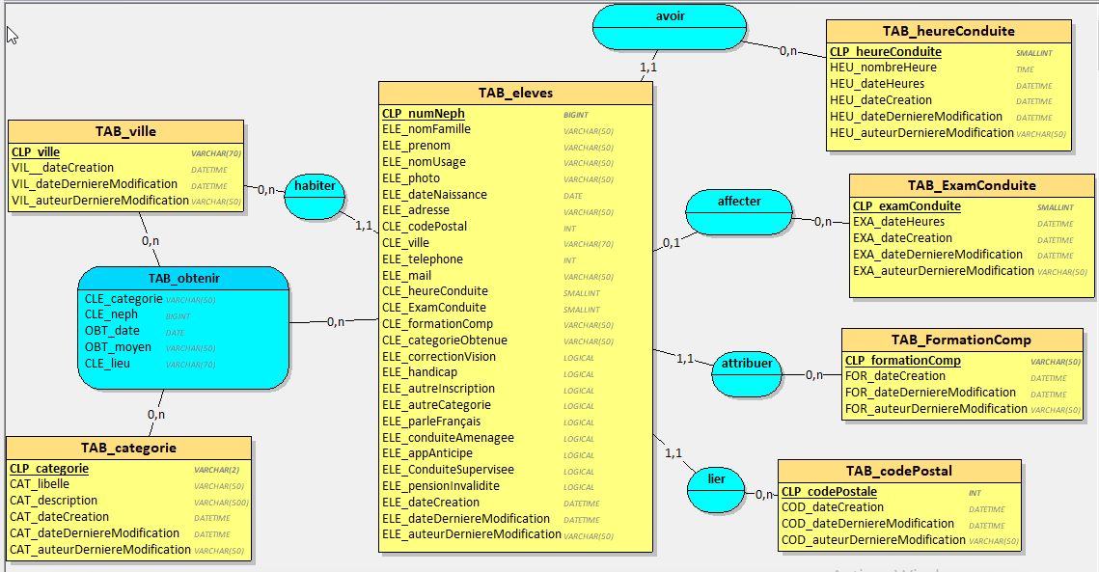

Dans ce schéma nous avons une table principale, qui est la table TAB_eleves, dont le but est de répertorier toutes les informations importantes sur chaque élève. Elle est reliée à d’autres table que nous allons décrire plus en détail par la suite.

Description de certains champs de la table principale :

-CLE_heureConduite correspond à la clé étrangère de la table TAB_heureConduite, cette table aura pour but de répertorier l’historique de toutes les heures passées par l’élève (nombre d’heure associer à la date à laquelle l’élève a effectué ces heures).

-CLE_ExamConduite correspond à la clé étrangère de la table TAB_ExamConduite qui stocke la date du prochain examen que doit passer l’élève (si elle est déjà établie).

-CLE_categorieObtenue doit être supprimé de la table principale (ce champ est déjà présent dans la table TAB_obtenir).

-Tous les champs entre les champs ELE_correctionVision et ELE_pensionInvalidite sont des booléens (OUI/NON)

-Enfin en ce qui concerne la catégorie que l’élève souhaite passer nous n’avons pas jugée nécessaire de créer un champ dédié car l’auto-école ne fait passer que le permis B.

Voici la partie droite du schéma :

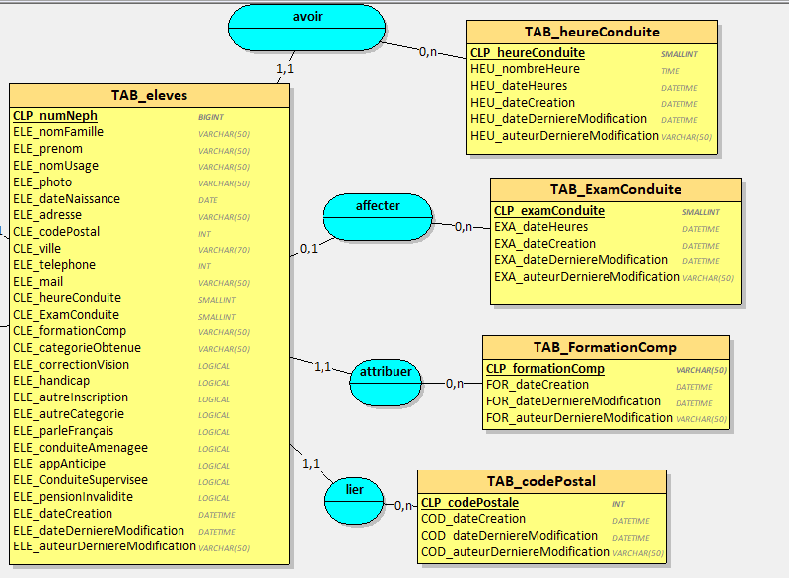

Voici les différentes tables indépendantes :

TAB_ExamConduite

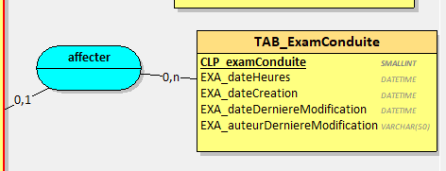

Cette table répertorie la date précise du prochain examen de conduite que doit avoir l’élève. (La date à laquelle il devra passer son permis).

TAB_FormationComp

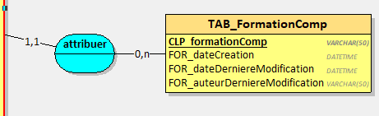

Cette table répertorie les formations complémentaires que souhaite passer l’élève. Comme il y a plusieurs types de formation prédéfinie on les ajoute tous dans cette table qu’on relie à la table principale.

TAB_heureConduite

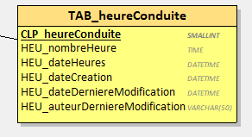

Cette table répertorie les heures de conduites effectuées par un élève à une date précise. Le but final étant que l’utilisateur de l’application rentre la date et le nombre d’heure effectué par un élève (Exemple : 1H30 le Jeudi 30 Septembre 2023) et l’information sera ensuite ajouter à la table. L’utilisateur aura ainsi accès à un historique de toutes les heures effectués par l’élève. La somme totale des heures effectué sera faite par l’application et pas stocké dans la BDD, juste affiché.

Voici la partie gauche du schéma :

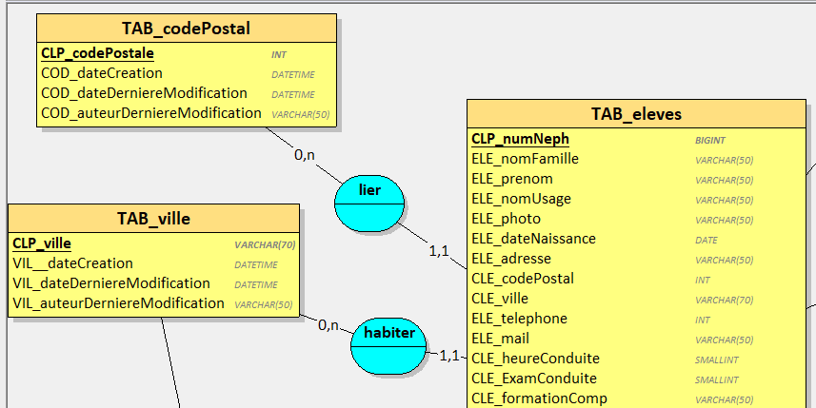

Pour ce qui est des tables TAB_codePostal, TAB_ville elle permettent de stocker des noms de ville et des codes postale. Comme beaucoup de ville reviennent souvent on les stocke dans des tables à part.

Voici la partie qui nous pose problème :

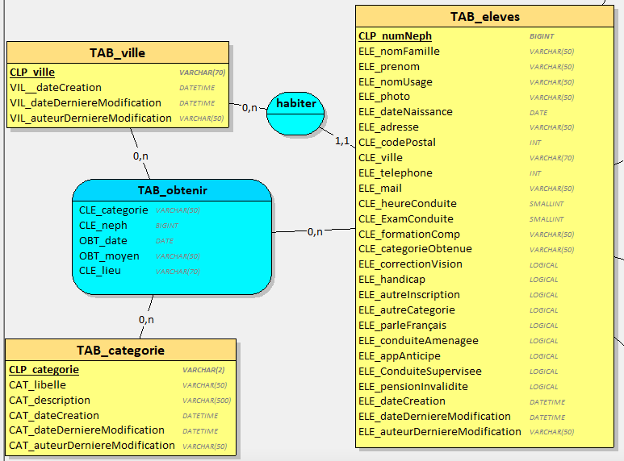

La table TAB_categorie, contient la catégorie du permis qui existe (permis B, permis A…).

Ce qu’on a voulu faire dans cette partie-là c’est de relier la table TAB_categorie au champ CLE_categorieObtenue pour la catégorie de permis que l’élève a déjà (s’il en a une). Par exemple s’il souhaite passer un permis B et qu’il a déjà un permis A.

Pour ce qui est de la table TAB_obtenir elle est reliée à la TAB_ville car on souhaite également savoir dans qu’elle ville il a passé la catégorie de permis en question.

Il y a surement plusieurs problèmes dans toute cette partie-là mais nous n’arrivons pas à savoir lesquelles.